Datenbank „Universität“

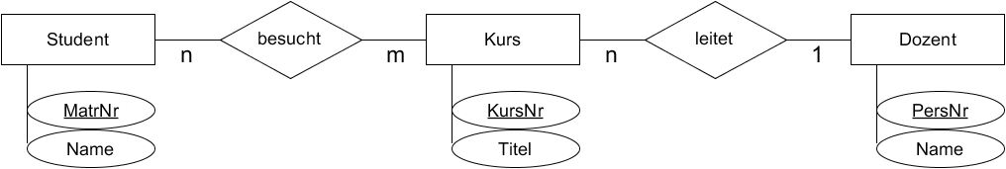

Datenbankschema?

Datenbank „Universität“

Student | besucht
  MatrNr | Name
  1011 | Schmitz
  1012 | Müller
  1013 | Jansen
  1014 | Meier
  MatrNr | KursNr
  1012 | K01
  1012 | K03
  1013 | K02
  1014 | K03
Dozent | Kurs
  PersNr | Name
  D01 | Wirth
  D02 | Dijkstra
  D03 | Knuth
  KursNr | Titel | PersNr
  K01 | Java | D02
  K02 | HTML | D02
  K03 | Datenbanken | D01

Gesucht: Welcher Dozent unterrichtet den Kurs „Java“?
Ein Verbund („Join“) verbindet zwei Tabellen:

Die Spalten der Tabellen Kurs und Dozent bilden
eine neue Tabelle.

Kurs |  |  | Dozent
KursNr | Titel | PersNr | PersNr | Name
Es werden alle möglichen Kombinationen der Datensätze beider Tabellen gebildet:

Kurs |  |  | Dozent
KursNr | Titel | PersNr | PersNr | Name
K01 | Java | D02 | D01 | Wirth
K01 | Java | D02 | D02 | Dijkstra
K01 | Java | D02 | D03 | Knuth
K02 | HTML | D02 | D01 | Wirth
K02 | HTML | D02 | D02 | Dijkstra
K02 | HTML | D02 | D03 | Knuth
K03 | Datenbanken | D01 | D01 | Wirth
K03 | Datenbanken | D01 | D02 | Dijkstra
K03 | Datenbanken | D01 | D03 | Knuth

Alle sinnlosen Datensätze werden herausgefiltert.

Kurs |  |  | Dozent
KursNr | Titel | PersNr | PersNr | Name
K01 | Java | D02 | D01 | Wirth
K01 | Java | D02 | D02 | Dijkstra
K01 | Java | D02 | D03 | Knuth
K02 | HTML | D02 | D01 | Wirth
K02 | HTML | D02 | D02 | Dijkstra
K02 | HTML | D02 | D03 | Knuth
K03 | Datenbanken | D01 | D01 | Wirth
K03 | Datenbanken | D01 | D02 | Dijkstra
K03 | Datenbanken | D01 | D03 | Knuth

SELECT Dozent.Name FROM
FROM Kurs INNER JOIN Dozent
ON Kurs.PersNr = Dozent.PersNr
WHERE Titel = Java;

Kurs |  |  | Dozent
KursNr | Titel | PersNr | PersNr | Name
K01 | Java | D02 | D02 | Dijkstra
K02 | HTML | D02 | D02 | Dijkstra
K03 | Datenbanken | D01 | D01 | Wirth

Kurs |  |  | Dozent
KursNr | Titel | PersNr | PersNr | Name
K01 | Java | D02 | D02 | Dijkstra

